CLIENTE: Azienda Deorod

PRODOTTO: crema deodorante senza profumi, sostanze chimiche ed alcol.

STRATEGIA:

Per individuare il mio cliente ideale per prima cosa conduco una ricerca di mercato, ponendo attenzione a cosa fanno i miei competitor. Successivamente individuo il mio target di riferimento, cercando di capire quali potrebbero essere i loro desideri e bisogni e come potrei soddisfarli attraverso il mio prodotto o servizio. Procedo così con la creazione della buyer persona.

BUYER PERSONAS:

Sofia

Donna di 30 anni. Lavora a Milano. È sposata e ha un figlio di 3 anni.

Da qualche anno ha scoperto di essere allergica ai prodotti contenenti sostanze chimiche.

Ama prendersi cura del suo corpo in modo sano e naturale, acquistando solo articoli di alta qualità e completamente bio certificati.

Fa acquisti online e in parafarmacia.

La mia buyer persona potrebbe venire a conoscenza del mio prodotto in vari modi:

* Attraverso una sponsorizzata sui social.
* Digitando sui motori di ricerca una keyword (ad esempio: deodorante bio).
* Attraverso post facebook o instagram in organico.
* Da storie di influencer che hanno testato il mio prodotto.
* Tramite passaparola.

Per saperne di più decide di fare alcune ricerche sul prodotto per vedere se è affidabile. Si pone così alcune domande:

* Che benefici potrebbe darmi questo deodorante?
* Quanto costa?
* È testato sugli animali?
* Ha un buon inci (elenco ingredienti) certificazione nichel free, utilizzo di materiali di alta qualità?
* Va bene per qualsiasi tipo di pelle?
* È approvato dal mio dermatologo?
* Va bene anche per mio figlio?
* Ci sono sconti su questo prodotto?
* Cosa dicono le persone che l’hanno provato?
* Usano contenitori eco-sostenibili?
* Quanti formati ci sono?
* Mi posso fidare del brand?

Dato che è un prodotto nuovo potrebbe destare un po' di timori e dubbi. In questo caso si potrebbe puntare a far conoscere di più il prodotto attraverso dei contenuti mirati volti a far crescere la fiducia nei confronti del brand.

**COMPETITOR:**

BIONIKE

EMPORIO DELLA VANITA’

NATURA Sì

NIVEA

**POST SOCIAL:**

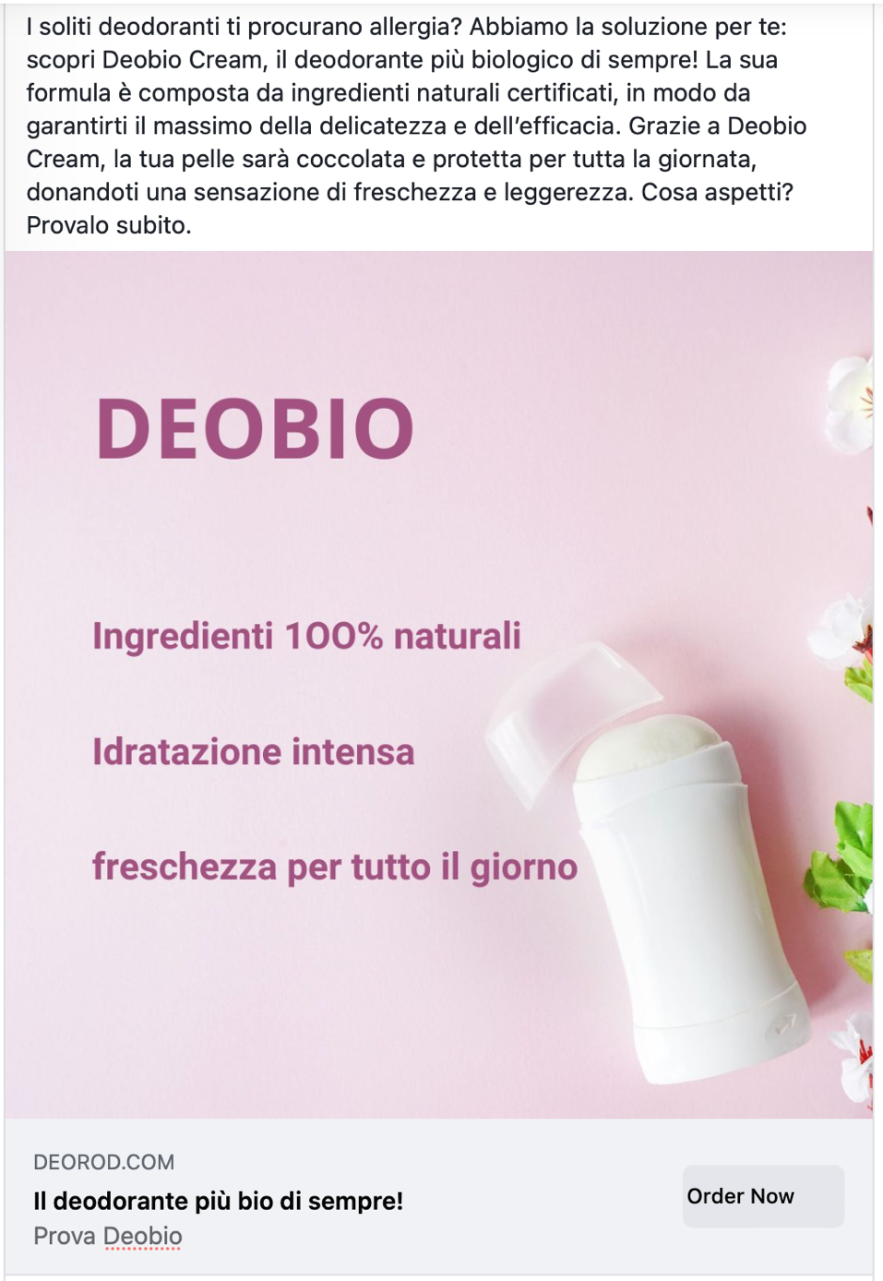

**ANNUNCIO SU GOOGLE:**

